ПРИЛОЖЕНИЕ А ИНСТРУКЦИЯ ПО ПРОГРАММИРОВНИЮ УНИВЕРСАЛЬНОГО ПДУ №1
Для управления телевизором с помощью универсального пульта кнопкам блока TV нужно назначить функции кнопок пульта телевизора. Для управления телевизором используются только кнопки блока TV: POWER (красная кнопка); Set; TV/AV; VOL, рисунок 18.
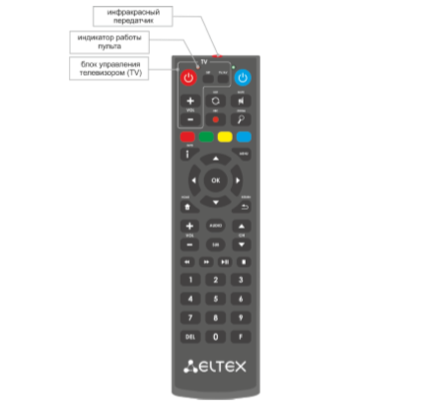
Рисунок 18 – Универсальный пульт дистанционного управления №1
Для программирования кнопок универсального пульта необходимо:
1. Нажать и удерживать кнопку «SET» на универсальном пульте медиацентра до появления более яркого свечения красного светодиода (порядка 3 секунд).
2. Нажать на универсальном пульте медиацентра кнопку, которую необходимо запрограммировать: POWER (красная), TV/AV;VOL +/-–красный светодиод начнет мигать.
3. Направить инфракрасный передатчик пульта телевизора на инфракрасный передатчик универсального пульта медиацентра и нажать кнопку на пульте телевизора, функции которой нужно передать на кнопку пульта медиацентра.
Если процедура прошла корректно, то красный светодиод быстро помигает несколько раз.
4. Для выхода из режима программирования пульта медиацентра нужно нажать на кнопку «SET» (красный светодиод должен погаснуть).
5. Повторить п. 1-3 для других кнопок блока TV.

ПРИЛОЖЕНИЕ Б ИНСТРУКЦИЯ ПО ПРОГРАММИРОВАНИЮ УНИВЕРСАЛЬНОГО ПДУ №2
Для управления телевизором с помощью универсального пульта кнопкам блока TV нужно назначить функции кнопок пульта телевизора. Для управления телевизором используются только кнопки блока TV: TVIN, V-, V+, рисунок 19.
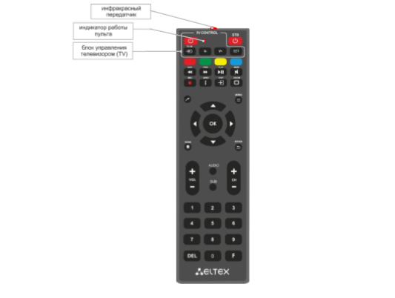
Рисунок 19 – Универсальный пульт дистанционного управления №2
Для программирования кнопок универсального пульта необходимо:
1. Нажмите и удерживайте кнопку "SET" в течении 3 секунд. Если красный светодиод пульта дистанционного управления изменил свою яркость на более высокую, переход в режим программирования кнопок выполнен.
2. Нажмите кнопку, которую необходимо запрограммировать, красный световой индикатор при этом начнет мигать.
3. Направьте инфракрасный передатчик программируемого пульта на пульт управления телевизором (держите пульты на расстоянии 3-5 см) и нажмите кнопку на пульте телевизора, функции которой нужно передать.
4. После успешного программирования кнопок пульта, светодиод промигает три раза, после чего начнет непрерывно светиться. Теперь можете выбрать другие кнопки для программирования.
5. После программирования кнопок пульта, нажмите кнопку "SET", чтобы выйти из режима программирования кнопок. Красный светодиод погаснет.

